附件2：
全校性通选课学生选课使用指南
- 登录系统
进入教务处网站http://eadwww.ujn.edu.cn/ ,“网上教管”栏目
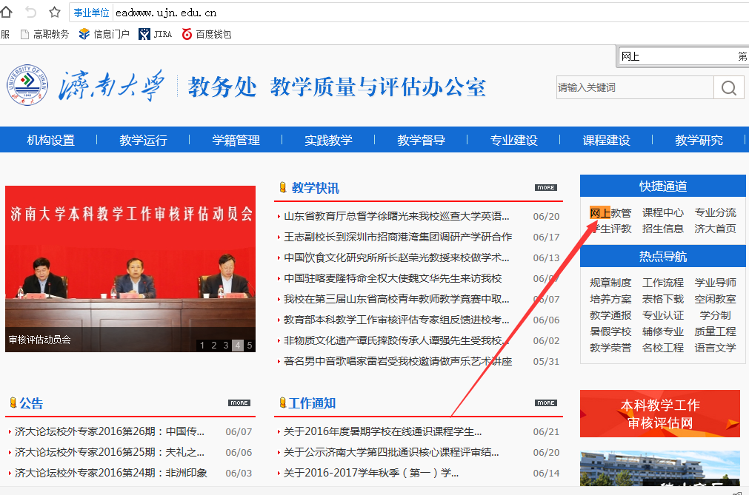
网上教管：映射地址
http://172.16.224.60,http://172.16.224.61,http://172.16.224.62,http://172.16.224.68
http://172.16.224.69,http://172.16.224.70,http://172.16.224.71,http://202.194.76.110
用户名：本人学号（如：20140101001），密码：本人身份证号（包含”x”的注意大小写），未登记身份证号的密码为本人学号。选择“学生”角色，按“登录”进入系统。
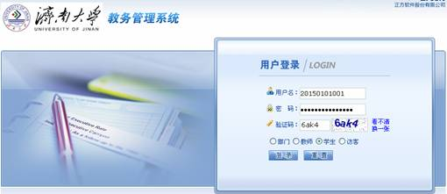
（二）网上选课
登录后，进入“网上选课”下的“通选课”页面。
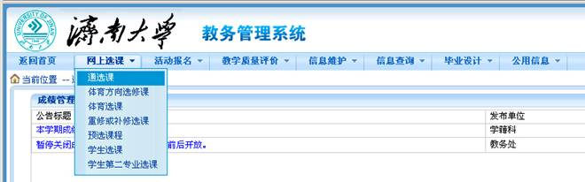
选择“课程性质”、“有无余量”、“课程归属”等选项进行筛选，显示相应结果；如选“可持续发展概论”该门课程，在“选课”列对应下方可选框打钩选中，单击“提交”按钮即选中该课程。
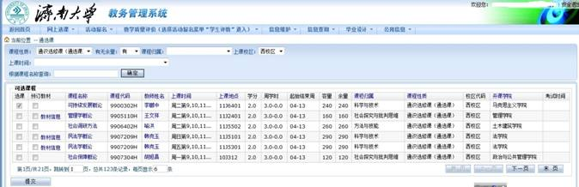

选择相应课程后，显示如下已选清单，如需退选，直接点击已选课程对应“退选”按钮，完成该门课程退选。
